Міністерство освіти і науки України
Харківський національний університет радіоелектроніки

Факультет комп'ютерних наук
Кафедра програмної інженерії

СПЕЦИФІКАЦІЯ ПРОГРАМНОГО ЗАБЕЗПЕЧЕННЯ
програмної системи управління доставкою для кур'єрської служби

Студент групи ПЗПІ-23-2 Петах Станіслав

Харків 2026
1. ВСТУП
1.1 Огляд продукту
Програмна система управління доставкою для кур'єрської служби — це система, яка призначена для підтримки процесу обробки та виконання замовлень. Система забезпечує перегляд статусу замовлень, вибір та призначення кур’єрів, а також розрахунок маршрутів доставки.
1.2 Мета
Метою розробки є створення програмної системи, що забезпечує підтримки процесу доставки замовлень, призначення кур’єрів та розрахунок маршрутів з урахуванням параметрів дорожньої мережі. Система також виконує розрахунок орієнтовного часу доставки та вартості замовлення.
1.3 Межі
Система не не передбачає використання GPS-навігації. Визначення маршруту реалізовано на основі графової моделі, де вулиці представлені як вершини, а дороги — як ребра між ними. У межах курсового проєкту система реалізується як настільний застосунок з розрахунковим, а не навігаційним визначенням маршрутів.
1.4 Посилання
Для розробки програмної системи використовувалась мова програмування C# та платформа .NET.
Графічний інтерфейс реалізовано за допомогою Windows Forms. Для збереження даних використовується реляційна база даних SQL Server.
Розробка виконувалась у середовищі Microsoft Visual Studio. Для контролю версій та зберігання проєкту використовувався GitHub.
1.5 Означення та абревіатури
Вершина — елемент графа, що представляє конкретну вулицю.
Граф — математична модель представлена у вигляді вершин та ребер.
ПК — персональний комп’ютер.
Ребро — зв’язок між двома вершинами графа, що представляє відрізок дороги.
Реляційна база даних — тип бази даних, у якій дані організовані у вигляді таблиць зі зв’язками між ними.
CRUD — Create, Read, Update, Delete.
.NET — Платформа розробки програмного забезпечення від Microsoft.
SQL — Structured Query Language.
Windows Forms — Технологія створення графічного інтерфейсу користувача в рамках платформи .NET.

2. ЗАГАЛЬНИЙ ОПИС
2.1 Перспективи продукту
Продукт передбачає можливість подальшого розширення функціональності, зокрема впровадження GPS-навігації для відстеження місцезнаходження кур’єрів, переходу на більш сучасні технології розробки, а також удосконалення алгоритму вибору кур’єра на основі його відстані до пункту видачі.
2.2 Функції продукту
До функціональності можливостей продукту належать система реєстрації та авторизації, перегляд статусів кур’єрів і замовлень, розрахунок відстані між вулицями, визначення кількості товарів та їх вартості, а також можливості призначення кур’єра для виконання замовлення.
2.3 Характеристики користувачів
Система призначена для роботи диспетчера, який здійснює контроль за статусом замовлень та призначення кур’єрів. Для роботи із системою достатньо базових навичок користування ПК. Усі дії виконується через графічний інтерфейс застосунку.
2.4 Загальні обмеження
Модель системи передбачає розташування кур’єрів лише у визначених контрольних точках без урахування їхнього проміжного положення на дорогах.
Використання технології Windows Forms обмежує можливості створення сучасного користувацького інтерфейсу та підтримку кросплатформеності.
У межах курсового проєкту не реалізовано зміну стану замовлення протягом його життєвого циклу, можливість відмови кур’єра від виконання замовлення, перенесення часу доставки та дострокове завершення замовлення.
Продукт є прототипом системи доставки та моделює виконання її основних процесів. Система реалізує базовий функціонал, тоді як повноцінні механізми моніторингу та інтеграції процесів у поточній версії не передбачені.
2.5 Припущення й залежності
Система орієнтована на роботу в операційній системі Windows та не передбачає кросплатформеного використання. Програмний продукт розроблено з використанням платформи .NET та технології Windows Forms. Передбачається наявність повної та коректної інформації про дорожню мережу, тому система не забезпечує захист від помилок, спричинених введенням некоректних даних.

3. КОНКРЕТНІ ВИМОГИ
3.1 Вимоги до зовнішніх інтерфейсів
3.1.1 Інтерфейс користувача
Інтерфейс користувача реалізовано у вигляді настільного застосунку з використанням технології Windows Forms. Взаємодія з системою здійснюється через графічні елементи керування (таблиці та поля введення). Інтерфейс забезпечує перегляд статусу замовлень і кур’єрів, а також вибір кур’єра для нового завдання.
3.1.2 Апаратний інтерфейс
Спеціальні вимоги до апаратного забезпечення відсутні. Система може працювати на персональних комп’ютерах, що підтримують операційну систему Windows.
3.1.3 Програмний інтерфейс
Система розроблена з використанням платформи .NET та технології Windows Forms. Для зберігання та обробки даних використовується реляційна база даних SQL Server.
3.1.4 Комунікаційний протокол
Обмін даними між компонентами системи здійснюється локально через запити до бази даних. Використання мережевих протоколів або зовнішніх API не передбачено.
3.1.5 Обмеження пам'яті
Спеціальні обмеження щодо використання оперативної пам’яті не встановлюються. Вимоги визначаються можливостями операційної системи та середовища виконання .NET.
3.1.6 Операції
Система підтримує основні операції: перегляд замовлень, перегляд інформації про кур’єрів, розрахунок маршруту доставки, а також призначення кур’єра для виконання замовлення.
3.1.7 Функції продукту
Програмний продукт забезпечує обробку замовлень у напівавтоматичному режимі, розрахунок відстаней між точками графової моделі, а також підтримку процесу розподілу замовлень між кур’єрами.
3.1.8 Припущення й залежності
Передбачається наявність коректно налаштованої бази даних та заповненої інформації про дорожню мережу. Система залежить від платформи .NET, технології Windows Forms та операційної системи Windows.
3.2 Властивості програмного продукту
Програмний продукт є настільним застосунком, що забезпечує підтримку процесу управління доставкою замовлень. Система характеризується графічним інтерфейсом, реалізованим із використанням технології Windows Forms.
Продукт працює стабільно в рамках передбачених сценаріїв використання та не потребує значних апаратних ресурсів. Обробка даних виконується локально із використанням реляційної бази даних, що забезпечує цілісність інформації та швидкий доступ до неї.
Система орієнтована на роботу одного користувача та не передбачає одночасної роботи великої кількості користувачів.
3.3 Атрибути програмного продукту
3.3.1 Надійність
Система забезпечує стабільну роботу в межах передбачених сценаріїв використання. Однокористувацький режим зменшує ризик конфліктів доступу до даних. Обробка даних виконується локально, що підвищує загальну стабільність роботи.
3.3.2 Доступність
Програмний продукт доступний для використання на персональних комп’ютерах з операційною системою Windows. Для роботи системи не потрібне підключення до мережі Інтернет або додаткові сервіси, що забезпечує можливість автономного використання.
3.3.3 Безпека
Процеси реєстрації та автентифікації відбуваються через взаємодію з базою даних. Після реєстрації та під час автентифікації система використовує хешування пароля, що підвищує захист облікових даних користувача. Прямий доступ до бази даних для звичайного користувача відсутній.
3.3.4 Супроводжуваність
Компоненти інтерфейсу користувача, бізнес-логіки та доступу до бази даних відокремлені у вигляді окремих класів, що відповідають за власну функціональність. Така структура спрощує подальше внесення змін до системи та зменшує ризик порушення роботи інших компонентів.
3.3.5 Переносимість
Система орієнтована на використання в операційній системі Windows та не є кросплатформною. Програмний продукт залежить від платформи .NET, що обмежує можливість його використання на інших операційних системах.
3.3.6 Продуктивність
Продуктивність системи є достатньою для роботи в умовах одного користувача та локального зберігання даних. Використання реляційної бази даних забезпечує швидкий доступ до інформації та оперативне виконання основних операцій.
3.4 Вимоги бази даних
База даних зберігає інформацію про вулиці, дороги між ними, кур’єрів та продукти, що використовуються для формування замовлень. Кожна сутність використовується для коректного відображення даних у системі через рівень представлення.
Таблиця адміністратора призначена для зберігання облікового запису користувача системи та передбачає використання одного акаунта для адміністрування застосунку.
Таблиця предметів реалізує зв’язок типу «багато-до-багатьох» між замовленнями та продуктами, що дозволяє формувати повний список товарів у кожному замовленні та відображати його через інтерфейс користувача.
3.5 Інші вимоги
Для передбаченої роботи база даних має бути наповнена вулицями, дорогами, кур’єрами та продуктами. Алгоритм пошуку маршрутів має обмеження, пов’язані з особливостями реалізації: він забезпечує вибір оптимального маршруту в межах заданої графової моделі, однак залежить від коректності та повноти вхідних даних.
Розрахунок маршруту виконується на основі моделювання дорожніх умов із використанням коефіцієнтів, що впливають на швидкість руху. Застосовані фактори не забезпечують абсолютної точності фізичних вимірювань, а використовуються для формування наближених розрахункових значень часу та відстані.
Система не передбачає динамічної зміни положення кур’єра під час виконання замовлення. Актуальне місцезнаходження кур’єра фіксується після завершення доставки. Проміжне положення кур’єра між контрольними точками не моделюється, оскільки система використовує дискретну графову модель дорожньої мережі.

4. ДОДАТКОВІ МАТЕРІАЛИ
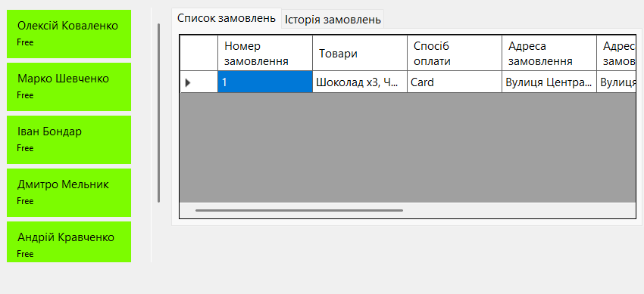
Рисунок 4.1 — Інтерфейс системи замовлень
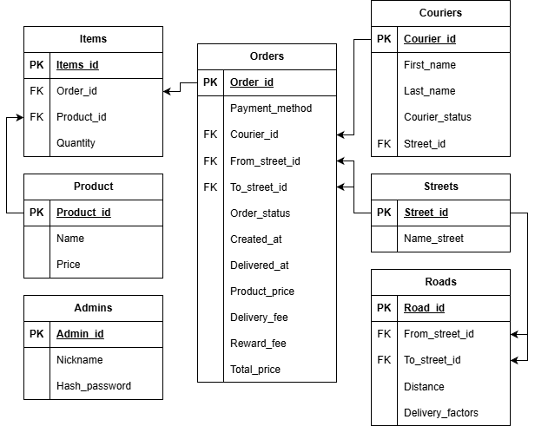
Рисунок 4.2 — ER-діаграма бази даних (рисунок виконаний самостійно)
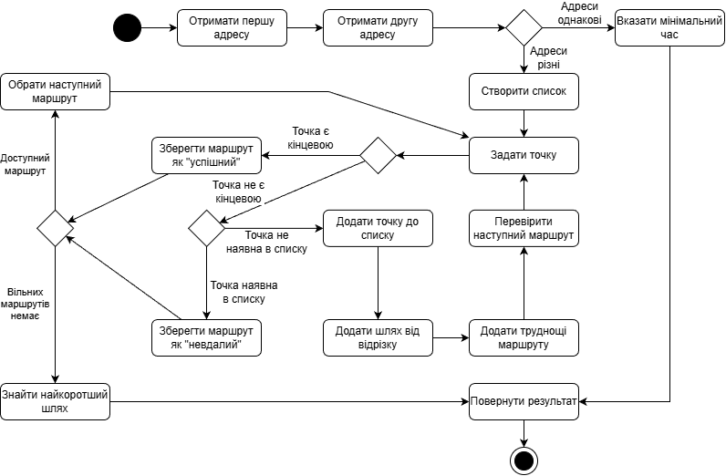
Рисунок 4.3 — Діаграма активностей детального розрахунку маршруту (рисунок виконаний самостійно)

